HESTIA

Arquitetura inicial do MVP HestIA
  - Decisões estruturais, ASRs, módulos, integrações, dados, segurança e implantação
Tarefa: SCRUM-106
Disciplina: Modelagem e Construção de Software
Épico Jira: SCRUM-99 - USD02
Sprint: Sprint 1
Responsável no Jira: Ricardo Gul D'Avila
Data-base: 2 de setembro de 2026
Status do documento: Versão de trabalho para revisão da equipe
Base de elaboração: materiais do Canvas, estudo de caso do PI-IV, cards do Jira, ADR-001 e estado observado do repositório HestIA. Os rótulos de disciplina do Jira foram tratados como metadados, não como fonte acadêmica principal.

1. Decisão arquitetural
Decisão: adotar um monólito modular em Java 21 e Spring Boot, com camadas internas por módulo, PostgreSQL compartilhado e um Alert Service Node.js integrado por REST síncrono. A decisão principal permanece coerente com a ADR-001.

A arquitetura foi escolhida por adequação ao contexto: equipe pequena, prazo acadêmico, domínio com áreas separáveis, necessidade de um único núcleo transacional e ausência de requisito comprovado de escala ou deploy independente por domínio.

2. Contexto do produto
O HestIA é uma plataforma corporativa para governança, monitoramento e uso responsável de Inteligência Artificial. O estudo de caso organiza o problema nos pilares Pessoas, Tecnologia, Governança e Negócio e prevê indicadores de maturidade, produtividade, segurança, FinOps e capacitação.
Ator | Necessidade principal
Colaborador | Entender políticas, registrar uso e acompanhar capacitação e recomendações.
Gestor/Líder | Acompanhar consumo, risco, produtividade e evolução da equipe.
Executivo | Analisar maturidade, ROI, governança e evolução organizacional.
Administrador | Gerenciar empresas, departamentos, usuários, ferramentas e políticas.

3. Requisitos arquiteturalmente significativos
Os ASRs abaixo são propostas verificáveis para o MVP. Devem ser refinados no Documento de Requisitos e aprovados pela equipe antes de se tornarem compromisso definitivo.
ASR | Cenário / medida proposta | Impacto arquitetural
Segurança | Senha nunca persistida nem retornada em texto aberto; acesso escopado por empresa. | Hash, DTOs de resposta, autorização e auditoria.
Manutenibilidade | Mudança em um módulo não acessa repository interno de outro. | Fachadas públicas, dependências unidirecionais e testes arquiteturais.
Confiabilidade | Falha do Alert Service não corrompe o registro principal. | Timeout, erro controlado e estado de alerta pendente.
Desempenho | Operações CRUD do MVP respondem em até 2 s no ambiente de demonstração. | Consultas simples, índices e limites de payload.
Testabilidade | Casos de uso críticos possuem testes automatizados e pipeline. | Separação de responsabilidades e configuração de teste.
Portabilidade | Execução reproduzível em máquina da equipe. | Docker Compose, variáveis de ambiente e health checks.
Evolução | Módulos podem ser extraídos somente quando ASR justificar. | Contratos explícitos e baixa dependência entre domínios.

4. Análise de alternativas e trade-offs
Alternativa | Ganho | Custo / risco | Decisão
Monólito em camadas globais | Simplicidade inicial. | Mistura domínios e aumenta acoplamento com crescimento. | Rejeitada.
Monólito modular | Limites de domínio, teste e evolução com baixo custo operacional. | Exige disciplina e regras de dependência. | Adotada.
Microsserviços | Deploy e escala independentes. | Complexidade operacional, dados distribuídos e maior custo de teste. | Adiada até existir ASR.

5. Módulos de negócio
Módulo | Responsabilidade | Estado
empresa | Empresa, configurações corporativas e orçamento. | Parcialmente implementado.
departamento | Estrutura organizacional vinculada à empresa. | Parcialmente implementado.
usuario | Identidade de negócio, perfil, empresa e departamento. | Parcialmente implementado; segurança bloqueante.
politica | Políticas de uso, versão, situação e vínculo empresarial. | Implementado com duplicidade a corrigir.
ferramenta | Catálogo de ferramentas/modelos, risco, aprovação e custo. | Somente enum; implementação pendente.
consumo | Registro de uso, custo, tokens e resultado de avaliação. | Planejado para o MVP.
indicadores | Métricas e visão de maturidade organizacional. | Incremental; primeiro painel no protótipo.
notificacao | Orquestração de alertas e consulta de eventos. | Gateway Spring e Alert Service Node planejados.

6. Regras de modularidade
- Toda funcionalidade pertence a um módulo de negócio explícito.
- Controller chama caso de uso/fachada; não acessa repository diretamente.
- Repository pertence ao módulo responsável pela entidade.
- Um módulo usa outro somente por contrato público; acesso direto ao repository alheio é proibido.
- Entidade JPA possui um único modelo canônico e não é duplicada em outro módulo.
- DTOs de entrada e saída protegem o domínio e dados sensíveis.
- Dependências circulares são proibidas; mudanças de limite exigem ADR.
br.com.hestia
+-- empresa
| +-- api | application | domain | infrastructure
+-- departamento
+-- usuario
+-- politica
+-- ferramenta
+-- consumo
+-- notificacao
+-- shared # somente recursos técnicos neutros

7. Arquitetura de execução
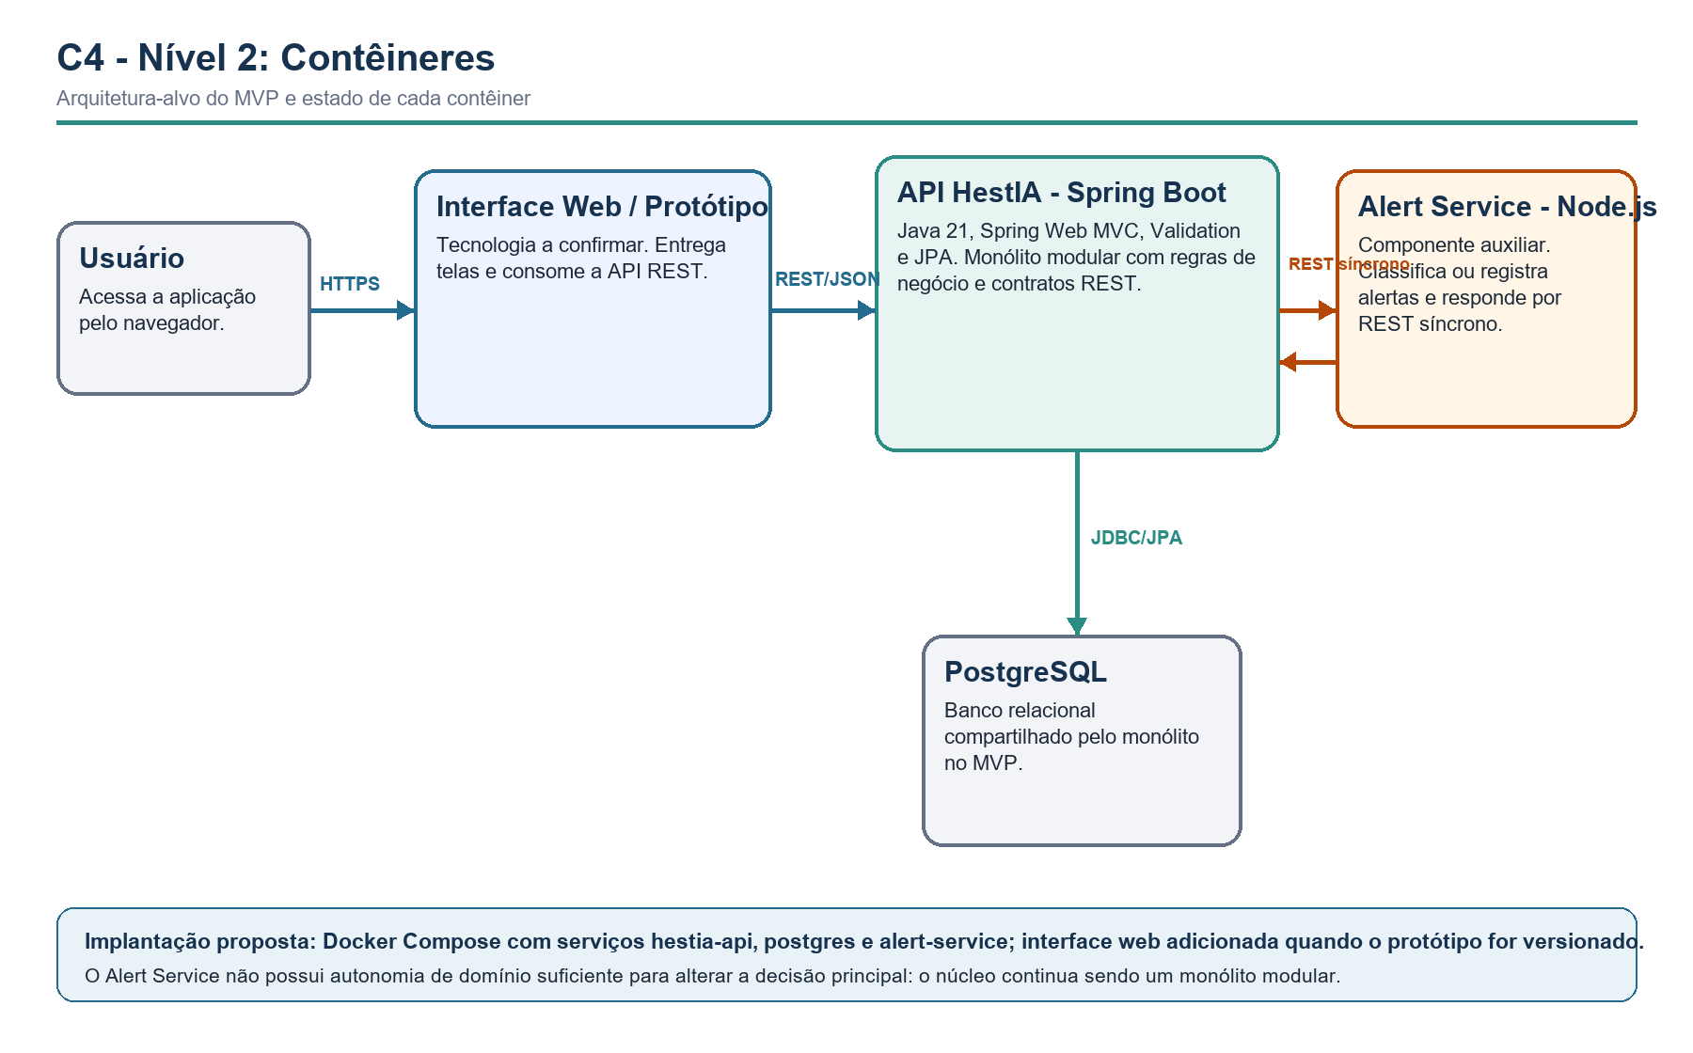
Figura 1 - Contêineres propostos para o MVP.

7.1 Integração Spring Boot e Node.js
O material da disciplina demonstra que uma funcionalidade externa em Node.js pode ser integrada ao monólito por REST sem transformar automaticamente o núcleo em microsserviços. No HestIA, o Alert Service será um componente auxiliar especializado em avaliar ou registrar alertas.
Aspecto | Decisão do MVP
Protocolo | HTTP REST síncrono com JSON.
Chamada | Spring Boot chama o Alert Service após validar o caso de uso.
Contrato | Entrada com empresa, origem, tipo, valor e contexto; saída com nível e mensagem.
Falha | Timeout curto, erro controlado, log com correlação e possibilidade de alerta pendente.
Saúde | Endpoint /health no Node e health check no Docker Compose.
Evolução | Persistência própria ou mensageria somente se um ASR justificar.

8. Persistência e dados
- PostgreSQL é o banco compartilhado do monólito no MVP.
- Cada tabela possui um módulo proprietário; outros módulos usam contratos públicos.
- Relações devem carregar empresa_id para garantir segregação organizacional.
- Migrações de esquema devem ser versionadas; atualização automática destrutiva não é permitida.
- Política de uso terá uma única entidade canônica no módulo politica.
- Logs não devem conter senha, token, conteúdo sensível ou credencial de fornecedor.

9. API, erros e segurança
Tema | Padrão
URLs | Recursos no plural e versão /api/v1 quando os contratos forem estabilizados.
DTOs | Separar entrada, saída e integrações; nunca retornar senha.
Validação | Jakarta Validation no limite da API e regras de negócio na aplicação/domínio.
Erros | Formato consistente com código, mensagem, campos, timestamp e correlationId.
Autenticação | Planejar Spring Security; hash de senha é requisito bloqueante.
Autorização | Perfis FUNCIONARIO, GESTOR e ADMIN, sempre escopados por empresa.

10. Testes, observabilidade e operação
- Testes unitários para regras e casos de uso.
- Testes de integração para JPA, banco e contratos REST.
- Testes arquiteturais para dependências entre módulos.
- Logs estruturados com correlationId e identificação da operação, sem dados sensíveis.
- Health checks de API, banco e Alert Service.
- Pipeline de PR executando build e testes.

11. Mapeamento estado atual -> arquitetura-alvo
Lacuna atual | Correção arquitetural | Prioridade
PoliticaUso duplicada | Um modelo canônico no módulo politica. | Bloqueante.
Services acessam repositories de outros módulos | EmpresaFacade e DepartamentoFacade públicas. | Alta.
Senha em texto aberto | Hash e DTO de resposta sem senha. | Bloqueante.
Sem classe principal/configuração consolidada em develop | Reconciliar branches e documentar variáveis. | Bloqueante.
Sem testes/CI suficientes | Teste-base, testes por módulo e pipeline. | Alta.
Node inexistente | Implementar após contrato aprovado na SCRUM-159. | Média após D1.

12. Critérios de aceite da SCRUM-106
- A arquitetura define estilo, módulos, responsabilidades, dependências e regras de modularidade.
- Os principais ASRs e trade-offs estão documentados.
- Spring Boot, PostgreSQL e Node.js possuem papéis, contratos e estratégia de falha definidos.
- A arquitetura diferencia componentes existentes, planejados e futuros.
- Os diagramas da SCRUM-105 podem ser derivados sem decisões pendentes.
- As lacunas do código atual estão registradas com prioridade de correção.

Referências e fontes consultadas
- Canvas ESPM. Deliverables 1 (Entregáveis 1) - Todas as Disciplinas. Curso GTECHSP-TI4A-2592, atividade 293213.
- LELES, Andréia Damasio de. Introdução à Arquitetura de Software - C4_v1. Material da disciplina Modelagem e Construção de Software, 2026.
- LELES, Andréia Damasio de. Monólitos em Camadas x Monólito Modular x Microservices. Material da disciplina, 2026.
- LELES, Andréia Damasio de. Monólitos em camadas e microservices: integração com Node via RestClient. Material da disciplina, 2026.
- ESPM. PI-IV - Projeto Estudo de Caso v2. Projeto Integrado IV, 2026.
- HestIA. ADR-001 - Adotar monólito modular com camadas internas por módulo de negócio. Status: aceita, 30 ago. 2026.
- Jira Projeto_SM. SCRUM-105, SCRUM-106 e SCRUM-150. Consultado em 2 set. 2026.
- Repositório local HestIA. Snapshot técnico de origin/develop e branch local de documentação, consultado em 2 set. 2026.
- BROWN, Simon. The C4 Model for Visualising Software Architecture. c4model.com.

